ANNEXE 27 : Expérience – La relation entre la vitesse et la distance de freinage

Nom : _____________________________________ Date : _________________________

But
Déterminer la relation entre la vitesse d'un véhicule et sa distance de freinage.

Matériel
plan incliné avec intervalles de distance
petite voiture
glisseur
règle

Démarche
- Construis un glisseur en coupant un morceau de papier de 10 cm sur 12 cm le long des lignes pointillées puis en pliant le long des lignes pleines.

2. Dispose le plan incliné avec le glisseur au bout, comme dans l’illustration qui suit :

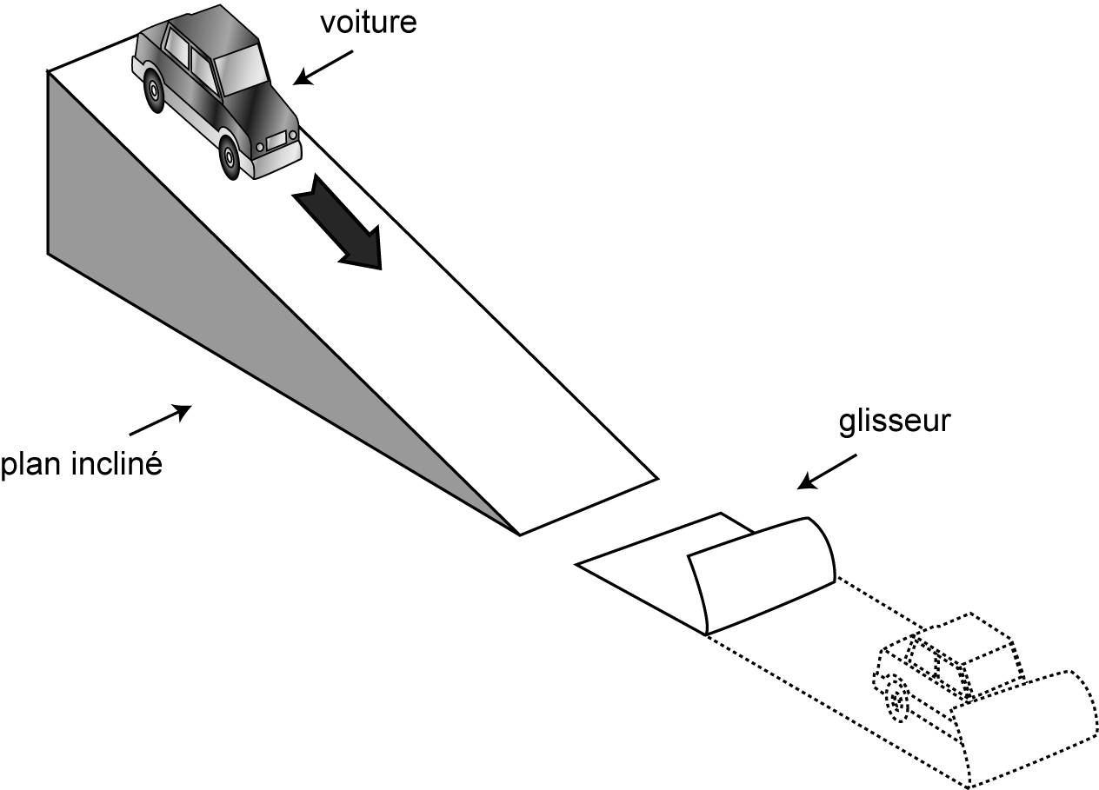

ANNEXE 27 : Expérience – La relation entre la vitesse et la distance de freinage (suite)

3. Pose la voiture au premier intervalle de distance sur le plan incliné (voir l'annexe 14) puis laisse-la aller.

4. Mesure la distance que parcourt la voiture dans le glisseur. Répète l’activité trois fois puis calcule la distance moyenne de freinage. Note cette distance dans un tableau semblable à celui qui suit.

Distance (d) sur le plan incliné  (cm) | Vitesse | Essai 1  (cm) | Essai 2  (cm) | Essai 3  (cm) | Distance moyenne de freinage (cm)
5 | 1
20 | 2
45 | 3
80 | 4
125 | 5

5. Répète l’activité à une distance où la vitesse va doubler.

6. Avec les données du tableau, construis un graphique illustrant la distance moyenne de freinage en fonction de la vitesse.

7. Répète l'expérience avec un véhicule plus lourd afin d'étudier le rapport qui existe entre la masse d'un véhicule et sa distance de freinage.

Questions

1. Décris en tes propres mots le rapport entre la vitesse d'un véhicule et la distance de freinage.

2. Comment la distance de freinage varie-t-elle avec des véhicules de différentes masses?

